RIWAYAT HIDUP
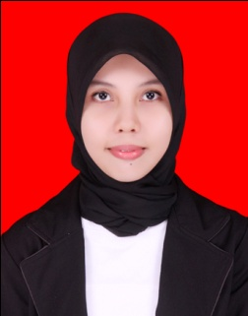
Wahyuni Sri, lahir di Lingkungan Tolo, Kecamatan Kelara, Kabupaten Jeneponto, pada tanggal 11 November 1992. Anak ke 1 dari 4 bersaudara, buah hati dari pasangan Syafaruddin dan Syamsinar.
Penulis menapaki pendidikan formal pada tahun 1998 di SDN Center No.05 Tolo, Kec. Kelara, Kab. Jeneponto dan tamat pada tahun 2004. Pada tahun yang sama, penulis melanjutkan pendidikan di SMP Negeri 1 Kelara dan tamat pada tahun 2007, kemudian melanjutkan pendidikan di SMA Negeri 1 Kelara dan selesai pada tahun 2010. Pada tahun 2010, penulis kemudian melanjutkan pendidikan ke perguruan tinggi dan di terima melalui jalur PMDK (Penelusuran Minat dan Keterampilan) di Universitas Negeri Makassar pada Fakultas Ilmu Pendidikan, Jurusan Psikologi Pendidikan dan Bimbingan (PPB) dengan Program Studi Bimbingan dan Konseling Strata satu (S1). .

